МИНОБРНАУКИ РОССИИ
Санкт-Петербургский государственный
электротехнический университет
«ЛЭТИ» им. В.И. Ульянова (Ленина)
Кафедра МО ЭВМ

отчет
по лабораторной работе №4
по дисциплине «Операционные системы»
Тема: Обработка стандартных прерываний

Студент гр. 6383 |  | Спас А.А.
Преподаватель |  | Губкин А.Ф.

Санкт-Петербург
2018
Цель работы.
В архитектуре компьютера существуют стандартные прерывания, за которыми закреплены определённые вектора прерываний. Вектор прерываний хранит адрес подпрограммы обработчика прерываний. При возникновении прерывания, аппаратура компьютера передаёт управление по соответствующему адресу вектора прерывания. Обработчик прерываний получает управление и выполняет соответствующие действия.
В лабораторной работе № 4 предлагается построить обработчик прерываний сигналов таймера. Эти сигналы генерируются аппаратурой через определённые интервалы времени и, при возникновении такого сигнала, возникает прерывание с определённым значением вектора. Таким образом, управление будет передано функции, чья точка входа записана в соответствующий вектор прерывания.
Описание функций.
Название функции | Назначение
ROUT | пользовательский обработчик прерываний, считающий и печатающий количество его вызовов
setCurs | устанавливает курсор в строку dh, колонку dl
getCurs | возвращает положение курсора в dh, dl
outputBP | функция вывода строки по адресу ES:BP
PRINT | вызывает функцию печати строки
PROV_ROUT | проверяет, установлен ли пользовательский обработчик прерывания, и если нет – устанавливает его. В ином случае, если хвост равен ‘/un’, восстанавливает стандартное
SET_ROUT | устанавливает пользовательское прерывание
DEL_ROUT | удаляет пользовательское прерывание
SAVE_STAND | сохраняет адрес стандартного прерывания в KEEP_IP, KEEP_CS
BYTE_TO_HEX | переводит число AL в коды символов 16-ой с/с, записывая получившееся в al и ah
TETR_TO_HEX | вспомогательная функция для работы функции BYTE_TO_HEX
WRD_TO_HEX | переводит число AX в строку в 16-ой с/с, записывая получившееся в di, начиная с младшей цифры
Последовательность действий, выполняемых утилитой.
- Проверяет, установлено ли пользовательское прерывание с вектором 1Ch.
- Устанавливает резидентную функцию для обработки прерывания и настраивает вектор прерываний, если прерывание не установлено, и осуществляется выход по функции 31h прерывания int 21h
- Если прерывание установлено, то выводится соответствующее сообщение и осуществляется выход по функции 4Ch прерывания int 21h.
- Выгрузка прерывания по соответствующему значению параметра в командной строке /un, восстановления стандартного вектора прерывания.
Ход работы.
- Состояние памяти до запуска lab4.exe представлено на Рис.1 (использовалась программа lab3_1.com):
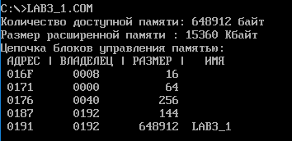
Рисунок 1 – Результат работы программы lab3_1.com
- Запуск программы lab4.exe представлен на Рис.2:
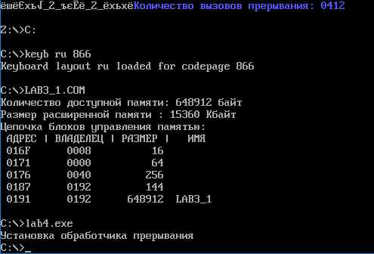
Рисунок 2 – Результат работы программы lab4.exe
- Проверим размещение прерывания в памяти с помощью программы lab3_1.com, которая отображает карту памяти в виде списка блоков MCB(см. Рис.3):

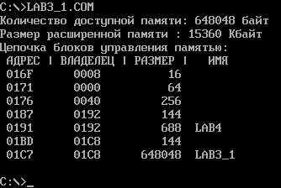
Рисунок 3 – Результат работы программы lab3_1.com после запуска lab4.exe
- Запустим программу lab4.exe повторно (см. Рис.4):
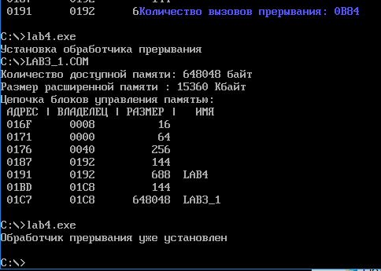
Рисунок 4 – Результат повтороного запуска программы lab4.exe
- Запустим программу lab4.exe с ключом выгрузки /un (см. Рис.5):
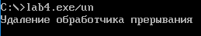
Рисунок 5 – Результат запуска программы lab4.exe c ключом /un
- Убедимся, что память освобождена, используя программу lab3_1.com (см. Рис.6):
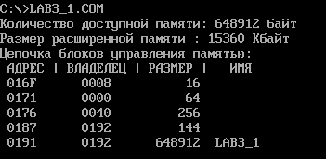
Рисунок 6 – Результат выполнения программы lab3_1.com
Заключение.
В процессе выполнения данной лабораторной работы был построен обработчик прерываний сигналов таймера.
Ответы на контрольные вопросы.
- Как реализован механизм прерывания от часов?
Сначала сохраняется содержимое регистров, потом определяется источник прерывания, по номеру которого определяется смещение в таблице векторов прерывания, сохраняется в CS : IP, передаётся управление по адресу CS:IP и происходит выполнение обработчика, и в конце происходит возврат управления прерванной программе. Прерывания генерируются системным таймером с частотой 18,206 Гц.
- Какого типа прерывания использовались в работе?
В работе использовались программные(int 21h, int 10h) и аппаратные прерывания(int 1Ch).
ПРИЛОЖЕНИЕ А
lab4.asm
; Шаблон текста программы для модуля типа .COM
CODE SEGMENT
ASSUME CS:CODE, DS:DATA, ES:DATA, SS:ASTACK

; ПРОЦЕДУРЫ
;---------------------------------------
; наш обработчик прерывания
ROUT PROC FAR
; сохраняем используемые регистры:
push ax
push bp
push es
push ds
push dx
push di

mov ax,cs
mov ds,ax
mov es,ax
mov ax,CS:COUNT
add ax,1
mov CS:COUNT,ax
mov di,offset vivod+34
call WRD_TO_HEX
mov bp,offset vivod
call outputBP

; восстанавливаем регистры:
pop di
pop dx
pop ds
pop es
pop bp
mov al,20h
out 20h,al
pop ax
iret
SIGNATURA dw 0ABCDh
KEEP_PSP dw 0 ; для хранения psp нашего обработчика
KEEP_IP dw 0 ; переменная для хранения смещения стандартного обработчика прерывания
KEEP_CS dw 0 ; для хранения его сегмента
COUNT dw 0 ; для хранения количества вызовов обработчика
VIVOD db 'Количество вызовов прерывания: $'
ROUT ENDP
; --------------------------------------
TETR_TO_HEX PROC near
and AL,0Fh
cmp AL,09
jbe NEXT
add AL,07
NEXT: add AL,30h
ret
TETR_TO_HEX ENDP
;---------------------------------------
BYTE_TO_HEX PROC near
push CX
mov AH,AL
call TETR_TO_HEX
xchg AL,AH
mov CL,4
shr AL,CL
call TETR_TO_HEX
pop CX
ret
BYTE_TO_HEX ENDP
;---------------------------------------
; перевод в 16с/с 16-ти разрядного числа
; в AX - число, DI - адрес последнего символа
WRD_TO_HEX PROC near
push BX
mov BH,AH
call BYTE_TO_HEX
mov [DI],AH
dec DI
mov [DI],AL
dec DI
mov AL,BH
call BYTE_TO_HEX
mov [DI],AH
dec DI
mov [DI],AL
pop BX
ret
WRD_TO_HEX ENDP
;---------------------------------------
; Функция вывода строки из BP
outputBP PROC near
push ax
push bx
push dx
push cx
mov ah,13h
mov al,0
mov bl,09h
mov bh,0
mov dh,4
mov dl,22
mov cx,35
int 10h
pop cx
pop dx
pop bx
pop ax
ret
outputBP ENDP
LAST_BYTE:
;---------------------------------------
PRINT PROC
push ax
mov ah,09h
int 21h
pop ax
ret
PRINT ENDP
;---------------------------------------
; проверка, установлен ли наш обработчик прерывания:
PROV_ROUT PROC
mov ah,35h
mov al,1ch
int 21h ; получили в ES:BX адрес обработчика прерывания
mov si,offset SIGNATURA
sub si,offset ROUT ; в SI - смещение сигнатуры относительно начала обработчика
mov ax,0ABCDh
cmp ax,ES:[BX+SI] ; сравниваем сигнатуры
je ROUT_EST
call SET_ROUT
jmp PROV_KONEC
ROUT_EST:
call DEL_ROUT
PROV_KONEC:
ret
PROV_ROUT ENDP
;---------------------------------------
; установка нашего обработчика:
SET_ROUT PROC
mov ax,KEEP_PSP
mov es,ax ; кладём в es PSP нашей програмы
cmp byte ptr es:[80h],0
je UST
cmp byte ptr es:[82h],'/'
jne UST
cmp byte ptr es:[83h],'u'
jne UST
cmp byte ptr es:[84h],'n'
jne UST

mov dx,offset PRER_NE_SET_VIVOD
call PRINT
ret

UST:
; сохраняем стандартный обработчик:
call SAVE_STAND

mov dx,offset PRER_SET_VIVOD
call PRINT

push ds
; кладём в ds:dx адрес нашего обработчика:
mov dx,offset ROUT
mov ax,seg ROUT
mov ds,ax

; меняем адрес обработчика прерывания 1Ch:
mov ah,25h
mov al,1ch
int 21h
pop ds

; оставляем программу резидентно:
mov dx,offset LAST_BYTE
mov cl,4
shr dx,cl ; делим dx на 16
add dx,1
add dx,20h

xor AL,AL
mov ah,31h
int 21h ; оставляем наш обработчик в памяти

xor AL,AL
mov AH,4Ch
int 21H
SET_ROUT ENDP
;---------------------------------------
; удаление нашего обработчика:
DEL_ROUT PROC
push dx
push ax
push ds
push es

mov ax,KEEP_PSP
mov es,ax ; кладём в es PSP нашей програмы
cmp byte ptr es:[80h],0
je UDAL_KONEC
cmp byte ptr es:[82h],'/'
jne UDAL_KONEC
cmp byte ptr es:[83h],'u'
jne UDAL_KONEC
cmp byte ptr es:[84h],'n'
jne UDAL_KONEC

mov dx,offset PRER_DEL_VIVOD
call PRINT

mov ah,35h
mov al,1ch
int 21h ; получили в ES:BX адрес нашего обработчика
mov si,offset KEEP_IP
sub si,offset ROUT

; возвращаем стандартный обработчик:
mov dx,es:[bx+si]
mov ax,es:[bx+si+2]
mov ds,ax
mov ah,25h
mov al,1ch
int 21h

; удаляем из памяти наш обработчик:
mov ax,es:[bx+si-2] ; получили psp нашего обработчика
mov es,ax
mov ax,es:[2ch] ; получили сегментный адрес среды
push es
mov es,ax
mov ah,49h
int 21h
pop es
mov ah,49h
int 21h

jmp UDAL_KONEC2

UDAL_KONEC:
mov dx,offset PRER_UZHE_SET_VIVOD
call PRINT
UDAL_KONEC2:

pop es
pop ds
pop ax
pop dx
ret
DEL_ROUT ENDP
;---------------------------------------
; сохранение адреса стандартного обработчика в KEEP_IP и KEEP_CS:
SAVE_STAND PROC
push ax
push bx
push es
mov ah,35h
mov al,1ch
int 21h ; получили в ES:BX адрес обработчика прерывания
mov KEEP_CS, ES
mov KEEP_IP, BX
pop es
pop bx
pop ax
ret
SAVE_STAND ENDP
;---------------------------------------
BEGIN:
mov ax,DATA
mov ds,ax
mov KEEP_PSP, es
call PROV_ROUT
xor AL,AL
mov AH,4Ch
int 21H
CODE ENDS

; ДАННЫЕ
DATA SEGMENT
PRER_SET_VIVOD db 'Установка обработчика прерывания','$'
PRER_DEL_VIVOD db 'Удаление обработчика прерывания',0DH,0AH,'$'
PRER_UZHE_SET_VIVOD db 'Обработчик прерывания уже установлен',0DH,0AH,'$'
PRER_NE_SET_VIVOD db 'Обработчик прерывания не установлен',0DH,0AH,'$'
STRENDL db 0DH,0AH,'$'
DATA ENDS
; СТЕК
ASTACK SEGMENT STACK
dw 100h dup (?)
ASTACK ENDS
END BEGIN

